راهنمای ورود به سيستم گلستان براي پذيرش غيرحضوري دانشجويان جديدالورود (بدون آزمون ارشد)
دانشجویان گرامی جهت ورودبه سيستم پذیرش غیر حضوری لازم است مراحل ذیل را به ترتیب انجام دهید:
1.وارد شدن به سایت گلستان به آدرس
http://golestan.ikiu.ac.irhttp://golestan.ikiu.ac.ir

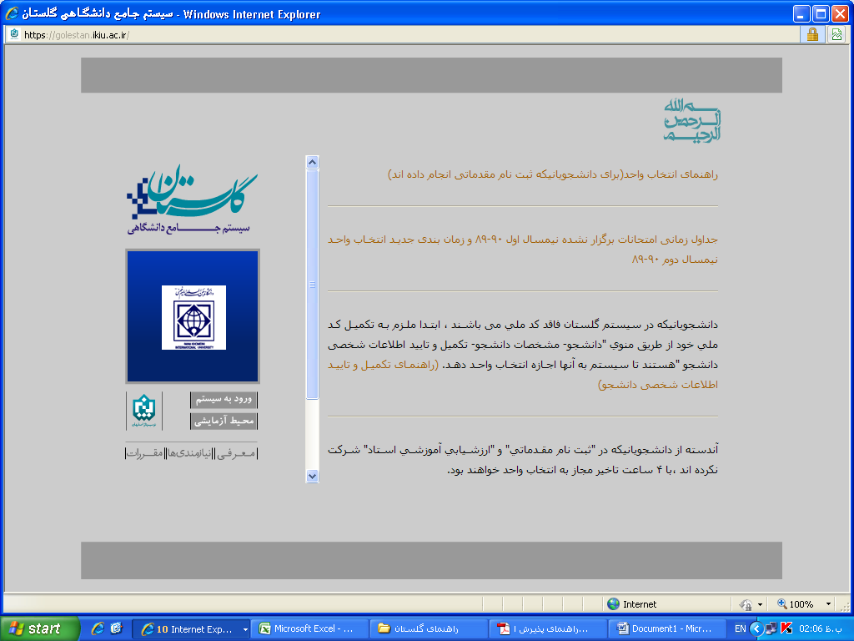
2.کلیک بروی گزینه
ورود به سیستم
2.پس از این مرحله و ارسال کد نمایشی خواسته شده از کاربر،مطابق شکل زیر وارد صفحه ی login میشود.
کلمات به هم ریخته در تصویر را در کادر مقابل وارد نمایید و سپس گزینه ارسال را کلیک نمایید.
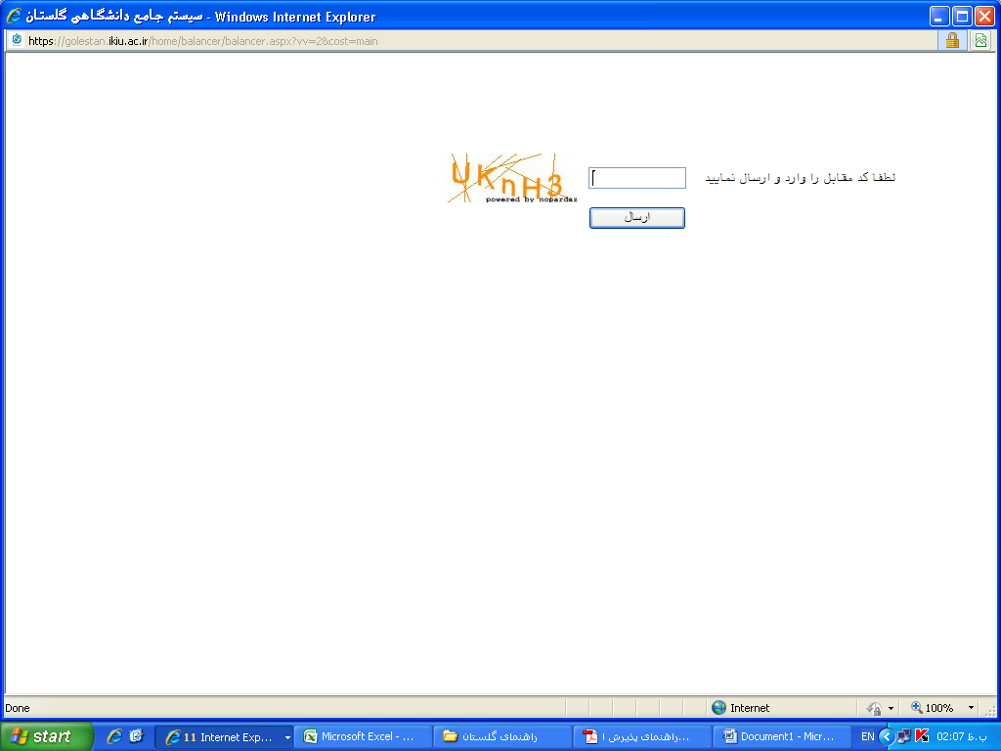
براي ورود به سيستم گلستان به شناسه کاربري و گذر واژه نياز داريد که عبارتند از:
شناسه کاربري : به ابتدای شماره داوطلبی درج شده در جدول زیر عبارت u961 را اضافه کنید
گذرواژه: شماره ملي
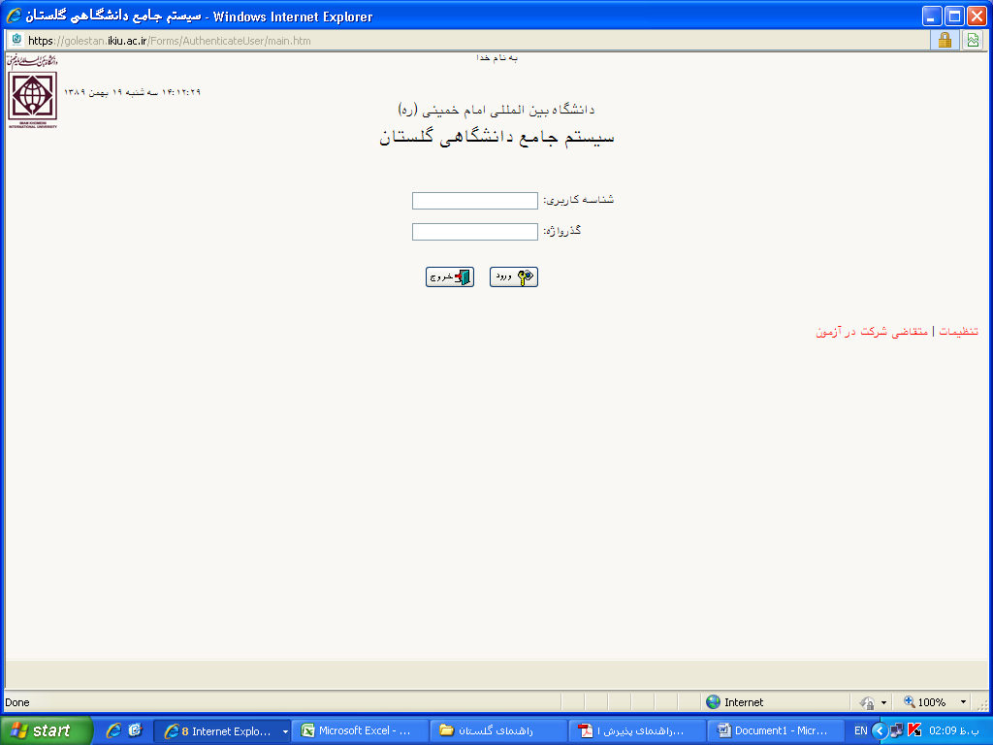
به شماره داوطلبی درج شده در جدول زیر عبارت u961 را اضافه کنید
بعنوان مثال:u9615464666
از کدملی خود برای گذرواژه استفاده نمایید.
بعنوان مثال: 4324475772
بعد از وارد کردن شناسه کاربری و گذرواژه بر روی گزینه ورود جهت وارد شدن به سیستم کلیک نمایید.

3.در این مرحله از طریق منوی ذیل وارد فرم پذیرش غیر حضوری دانشجویان شوید.
آموزش - پذیرش غیر حضوری دانشجویان – پذیرش غیرحضوری دانشجویان جدیدالورود
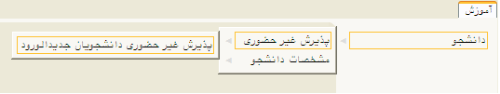
نام خانوادگي | نام | شماره داوطلبی | نام خانوادگي | نام | شماره داوطلبی
رضائي شيخلري | كبري | 1000016 | قافله باشي | محدثه سادات | 1000037
جاني پور | فاطمه | 1000015 | رضايي | منيره | 1000000
بابائي چگيني | سيده فاطمه | 1000017 | بهرامي | راحله | 1000030
فلاح درياسري | عادله | 1000064 | كاشي | مريم | 1000029
كشاورزشاهباز | زهرا | 1000014 | سمياري | عطيه | 1000028
غلامي | اشكان | 1000009 | رضائي | محمدمهدي | 1000078
حسني | محيا | 1000010 | حبيبي | فاطمه | 1000034
خدابنده ساماني | مرضيه | 1000011 | پورقره خان | ياسر | 1000079
قموشي رامندي | انسيه | 1000007 | سكاكي | مژگان السادات | 1000038
مهدي | فاطمه | 1000008 | تبريزي | آرين | 1000039
حسنيها | عاطفه | 1000005 | اوليايي | زهرا | 1000040
داوري دولت آبادي | شيما | 1000006 | طاهرخاني | اميرحسين | 1000041
تركاشوند | جواد | 1000012 | جمع دار | مهشاد | 1000043
اسكندري | سارا | 1000013 | كاكاوند | مهسا | 1000046
حسيني | فاطمه السادات | 1000020 | قحطاني | شكيبا | 1000044
رضايي | مينا | 1000065 | جمع دار | مهشاد | 1000042
جعفري سوق | سيده آمنه | 1000077 | هاشم پور | نجمه | 1000045
ديدبان | الميرا | 1000018 | يگانگي | سيداميررضا | 1000048
همتي هزاوه | فاطمه | 1000074 | عالي بگي | سروش | 1000049
كاكهء | بهزاد | 1000019 | رضائي كاشكي | پرستو | 1000056
يونسي | زهرا | 1000075 | حسيني | سيده نرگس | 1000055
خوئيني | رقيه | 1000024 | حسيني | سيده مرضيه | 1000054
اجورلو | زهرا | 1000025 | رجب دوست خوشدل | محسن | 1000047
مرجاني | ستاره | 1000022 | نكويي | رسول | 1000050
تقي زاده بجند | محمد | 1000076 | عربها | سعيد | 1000052
افشار | مريم | 1000021 | رستمي ورنوسفادراني | پويا | 1000051
نوروزي | مريم | 1000023 | عباسي | اسماء | 1000080
عزيزي | بهاره | 1000026 | حسن آقائي | فاطمه | 1000053
نوراني چاربرج | اميرمسعود | 1000027 | رمضاني عاقله | مليكا | 1000057
نجفي زياراني | محمد | 1000035 | جعفرزاده | زهرا | 1000058
رحيميان آزاد | زهرا | 1000073 | برادران | امير بهادر | 1000060
حسيني | سيدشهاب | 1000032 | كركه آبادي | فاطمه | 1000081
اكبرشاهي | محمد | 1000031 | موفق | مهرنوش | 1000059
داور | پريسا | 1000033 | اسماعيلي | فاطمه | 1000082
روحي | سميرا | 1000036 | مالكي | سپهر | 1000061
كشفي | سيدسبحان | 1000083 | اكبريان | محمد | 1000062
سرحدي | فاطمه | 1000063

